**6 JUNI 2025  
  
  
 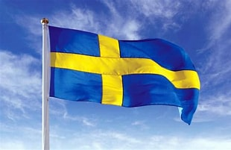  
  
SVERIGES NATIONALDAG!**  
**FLAGGNING PÅ PIREN OCH I PARKEN!   
VÅR FANA FRAMFÖR BADHUSET!**

**KAFFE OCH DOPP**

**LOTTERIER OCH MARKNAD!**

**FREDAG 6 JUNI KL.13.00 -15.00!**

**VARMT VÄLKOMMEN HÄLSAR  
SYFÖRENINGEN LJUS.**[**www.syforeningenljus.se**](http://www.syforeningenljus.se)